**Relación 0**

**Expresiones aritmetico-logicas**

**1. Escriba las siguientes expresiones en notación de línea recta para pseudocódigo, EVALUARLAS Y ESCRIBA EL VALOR QUE QUEDA ALMACENADO EN LA VARIABLE h, teniendo en cuenta las siguientes condiciones iniciales:**

* **a = 2**
* **b = 3**
* **c = 2**
* **d = 4**
* **e = 1**
* **f = 3**

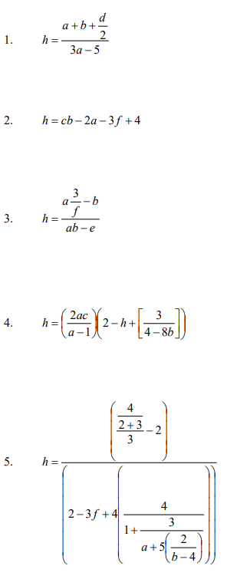

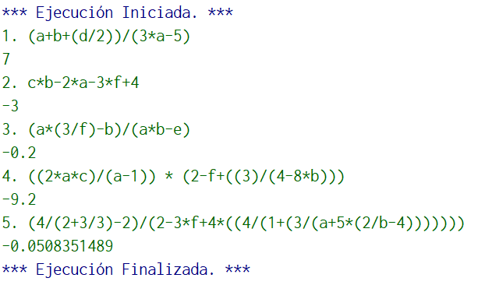

**2. Determine el Valor de verdad que queda en la variable h, después de evaluar la expresión correspondiente. Use los siguientes valores al momento de evaluar la expresión:**

* **a = 5**
* **b = 7**
* **c = 3**
* **d = 9**
* **e = 8**
* **f = 2**

1. **h = (( f > 3)and(e = 2))**
2. **h = ((c <= d )and(b > 4)or(e <> a)and(a = 5))**
3. **h = ((( f = 2)or(e <> a))and((4 <= f )or(not(a = 5))))and(9 >= d )**

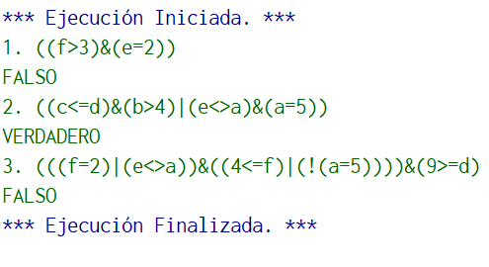

**3. Determine el Valor de verdad que queda en la variable h, después de evaluar la expresión correspondiente. Use los siguientes valores al momento de evaluar la expresión:**

* **a = 5**
* **b = 7**
* **c = 3**
* **d = 9**



